Psihoedukacija o anksioznosti

Marija Magdalena Šamal

Za roditelje

Anksioznost je prirodan emocionalni i tjelesni odgovor na okolinske i/ili unutrašnje podražaje koji percipiramo opasnimai. Ona ima zaštitnu ulogu - čini nas opreznijima, tjera nas na planiranje, razmišljanje, rješavanje problema, prilagođavanje, izbjegavanje ili bijeg iz opasnih situacija. Svi ljudi, uključujući djecu, povremeno osjećaju anksioznost – to je normalan i važan dio života.

Možemo ju zamisliti kao naš „alarmni sustav“. Alarm se pali u potencijalno ugrožavajućim situacijama te naše resurse usmjerava na naše preživljavanje. Anksioznost postaje problem kada se taj „alarmni sustav” počne paliti u situacijama u kojima ne postoji stvarna opasnost ili kada ostane aktivan dugo nakon što je stresna situacija prošla.

Hoće li nam anksioznost pomagati ili odmagati, ovisi i o njenom intenzitetu. Blagi do srednji intenziteti anskioznosti ubrzavaju reakcije i poboljšavaju sposobnost suočavanja u raznim situacijama. Visoke razine anksioznosti djeluju suprotno - paraliziraju, interferiraju s mogućnošću zaključivanja i odgovarajućeg djelovanja. Npr. dijete koje osjeća blagu razinu anksioznosti dok piše test imat će neke brige vezano za ispit zbog kojih može početi učiti ranije, promišlja o tome kakva bi pitanja mogla biti na ispitu te ispitu pristupa motivirano i fokusirano. Dijete istih sposobnosti koje doživljava intenzivne razine anksioznosti može odgađati učenje ili pak učiti i pretjerano se pripremati, a prije ispita se „zamrznuti” i ne uspjeti iskazati razinu svog znanja.

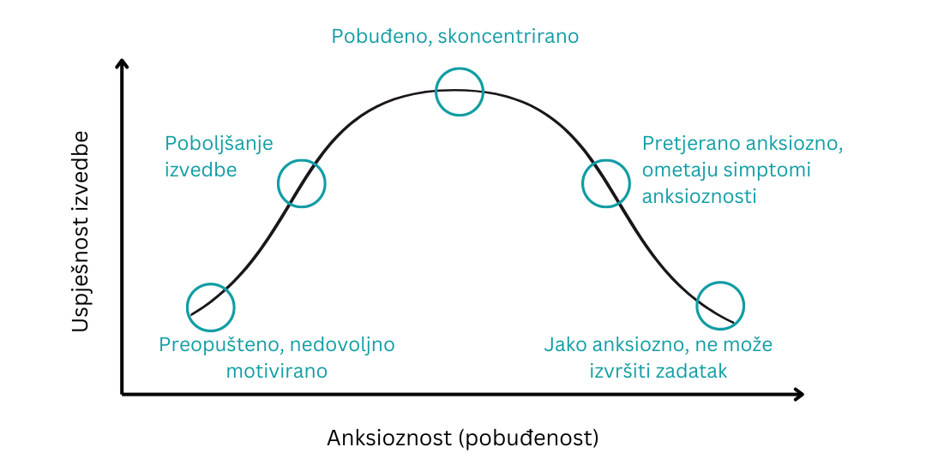
Možemo reći da je adaptivna anksioznost ona koju kontrolira osoba, dok je neadaptivna anksioznost ona koja kontrolira osobu.

Neke od učestalih vrsta anksioznosti koje se javljaju u dječjoj dobi su:
- Separacijska anksioznost - intenzivan strah od odvajanja od roditelja ili skrbnika
- Socijalna anksioznost - strah od nastupa pred drugima i interakcije s drugima
- Generalizirana anksioznost - pretjerana i dugotrajna zabrinutost oko škole, zdravlja, budućnosti, obitelji i svakodnevnih situacija
- Anksioznost vezana uz školu i postignuća - strah od neuspjeha ili loših ocjena

Anksioznost se kod djece, kao i kod odraslih, manifestira na više razina - tjelesnoj/emocionalnoj, misaonoj i ponašajnoj.

Na misaonom planu prisutne su mnoge i učestale brige koje mogu biti različitog sadržaja. Te brige često nisu u potpunosti realne, već mogu biti pomalo iskrivljene, na način da dijete precjenjuje opasnost i podcjenjuje vlastite mogućnosti suočavanja ( npr. „Osramotit ću se pred svima, neću znati ništa kad me bude pitala i svi će mi se rugati.“). Djeca s anksioznošću često imaju puno „što ako" misli i teško im je prestati razmišljati o nečemu što ih brine.
Može se desiti da se briga nadovezuje na brigu, bez da dijete dolazi do rješenja ili osjećaja olakšanja. Ovo nazivamo ruminacijom.
Na emocionalnom/tjelesnom planu dijete može biti uznemireno, nervozno, napeto. Ovisno o intenzitetu i učestalosti anksioznosti, moguće su različite tjelesne reakcije, poput ubrzanog lupanja srca, znojenja dlanova, bolova u trbuhu, glavobolje, osjećaja knedle u grlu ili vrtoglavice. Dijete može imati osjećaj da mu je teško disati, da su mu mišići napeti ili da mu drhte ruke i noge. U nekim slučajevima, anksioznost može dovesti i do problema sa snom, smanjenog ili povećanog apetita te osjećaja iscrpljenosti.
Djeca često ne prepoznaju ili ne znaju opisati svoju anksioznost riječima, pa se ona može izraziti kroz tjelesne smetnje. Umjesto da kažu „Bojim se" ili „Jako sam zabrinut/a", djeca će se žaliti na različite fizičke tegobe.
Na ponašajnom planu, dijete može tražiti način kako bi si olakšalo ove neugodne doživljaje, što u mnogim slučajevima podrazumijeva izbjegavanje predmeta anksioznosti. Npr. dijete koje se boji da bi moglo nešto krivo reći, može izbjegavati javiti se na satu čak i kad zna odgovor; dijete koje ima anksioznost vezanu za ispitne situacije može izbjegavati odlazak u školu kada ima ispite; dijete koje ima socijalnu anksioznost može izbjegavati upoznavanje nove djece i javne nastupe.
Također, ovo dijete može učestalo tražiti uvjeravanje od roditelja ( npr. „Je li sve u redu? Jesi siguran da se ne ljute na mene?" i slično).
Anksioznost može narušiti funkcioniranje djeteta na način da mu je teško se fokusirati na aktivnosti, da postaje povučeno i/ili je učestalo razdražljivo.

U nastavku možete vidjeti primjer jedne situacije gdje dijete osjeća anksioznost.
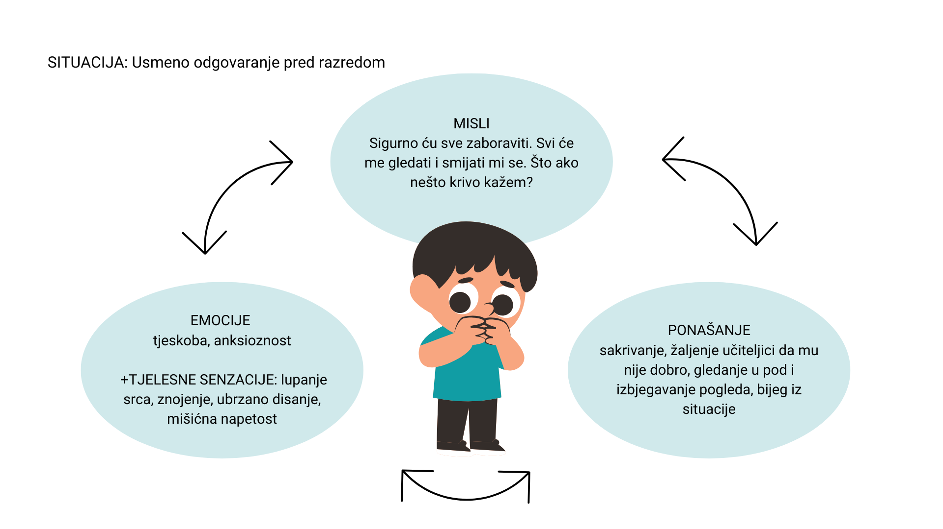

Važno je znati kako emocionalno/tjelesni, ponašajni i misaoni aspekt međusobno utječu jedan na drugi. Npr. ako dijete razmišlja o tome da sigurno neće uspjeti odgovarati, povećava se razina emocionalne uznemirenosti, srce počinje ubrzano kucati, neće se javiti na odgovaranje iako je učilo; ili ako dijete višestruko izbjegava usmeno odgovaranje, počinje razvijati veći strah od istog, ima sve burniju emocionalnu i tjelesnu reakciju kada razmišlja o odgovaranju, predviđa najgore moguće scenarije te mu je teže ponovno se javiti za usmeno odgovaranje. Stoga, promjenom na svakoj od ovih razina, izazivamo promjenu i na drugima.

Kao roditelji, važno je pružiti podršku svom djetetu kada se osjeća anksiozno. To možete učiniti na sljedeći način:

- Razgovarajte i imenujte osjećaje – pomozite djetetu da prepozna i izrazi svoje strahove („Čini mi se da se osjećaš zabrinuto. Možeš li mi reći što te muči?").
- Normalizirajte osjećaj anksioznosti – objasnite da svi ponekad osjećamo strah i da to nije znak slabosti, već način na koji nas tijelo pokušava zaštititi.
- Nemojte odmah uklanjati uzrok straha – roditelji također znaju upasti u zamku anksioznosti. U želji da im dijete ne pati često potkrepljuju njegovo izbjegavajuće ponašanje. Npr. dopuštaju mu da ostane kući jer nije dovoljno naučilo; ne žele ga ostaviti samog u društvu prijatelja jer mu je teško odvojiti se od roditelja i slično. Dijete na ovaj način izbjegava neugodu i ne uči suočiti se s predmetom anksioznosti. Roditelji često i pozitivno potkrepljuju dijete odnosno nagrađuju njegovo ponašanje time što mu daju pažnju, rade s njim ugodne stvari, ispunjavaju mu želje, dopuštaju ugodne aktivnosti (npr. gleda tv, igra igrice kada izbjegava odlazak u školu i slično). Ovim pristupom se ponašanje izbjegavanja sve češće ponavlja, a anksioznost raste.
- Vježbajte s djetetom strategije smirivanja – duboko disanje, opuštanje mišića i postepeno suočavanje sa strahovima mogu pomoći u smanjenju tjeskobe.
- Budite model smirenog suočavanja sa stresom – djeca uče promatrajući odrasle. Ako vide da se vi suočavate sa svojim strahom, prepoznajete kada vam je teško i nastojite regulirati vlastite emocije, lakše će usvojiti iste vještine.
- Budite strpljivi - za promjenu treba vremena, zato budite strpljivi, nagradite svaki uspjeh i potaknite dijete da ustraje unatoč zastojima i poteškoćama.

Za dijete

Što je anksioznost/tjeskoba?

Zamislimo da šećemo šumom i iznenada ugledamo medvjeda! Srce nam počne brže kucati, tijelo se priprema na bijeg ili skrivanje, a u glavi nam se javljaju misli poput: „Što da sad radim? Kako da se zaštitim?" Možda nam se dlanovi oznoje, noge postanu ukočene ili osjetimo snažan nemir u trbuhu. Možemo osjetiti kako nam se mišići napinju, spremni za pokret, a možda čak i zadržimo dah na trenutak. Ovo je strah – osjećaj koji nas upozorava da smo u opasnosti i pomaže nam da se zaštitimo.

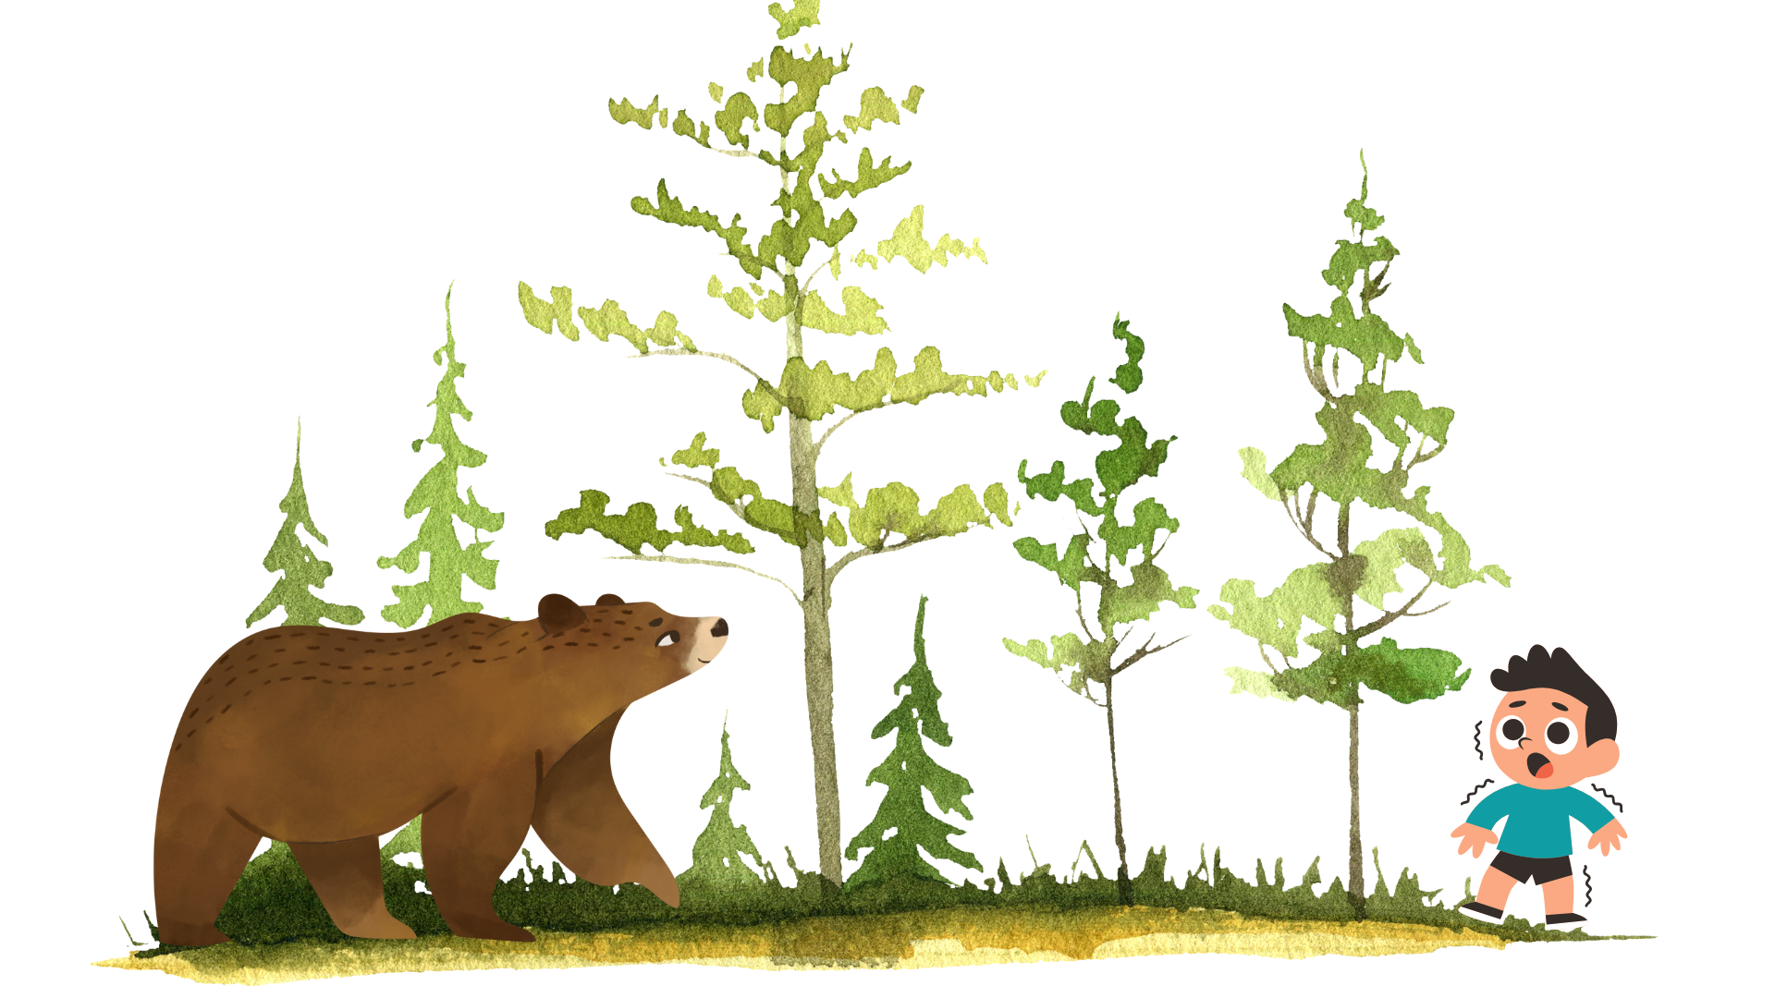

Sada zamislimo drugu situaciju. Šetamo istom šumom, ali ovaj put nema medvjeda. Ipak, počinjemo razmišljati: „A što ako se medvjed pojavi? Što ako nemam gdje pobjeći? Možda je negdje sakriven i vreba na mene!" Srce nam opet brže kuca, mišići su napeti, pažljivo osluškujemo svaki šum, možda osjetimo knedlu u grlu ili nelagodu u želucu. Možda čak predložimo prijateljima da se vratimo jer se ne osjećamo sigurno. Ovaj osjećaj nazivamo tjeskoba ili anksioznost.
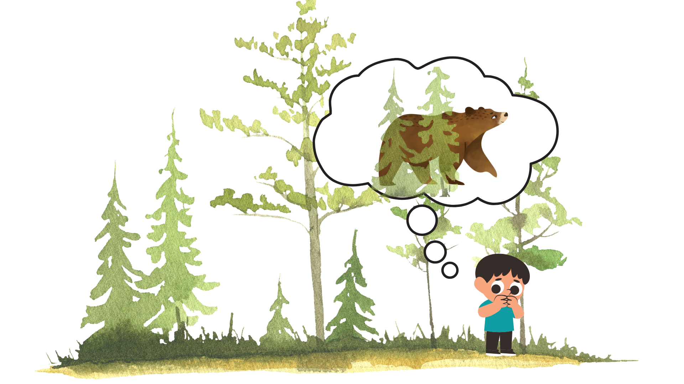
Vidimo da se događaju slične reakcije u oba slučaja – osjećamo napetost, srce nam ubrzano radi, pokušavamo naći rješenje. No, razlika je u tome što se kod straha nešto opasno stvarno događa, a kod tjeskobe zamišljamo da bi se nešto moglo dogoditi.
Strah je signal da smo upravo sada u opasnosti.
Tjeskoba nas upozorava na nešto što bi se moglo dogoditi, iako nije sigurno hoće li se uopće dogoditi.
Tjeskobu možemo osjećati u raznim situacijama i svi je ponekad osjećamo.
Ponekad brinemo o tome kako će nešto ispasti. To može biti kad:
- Odgovaraš pred razredom – „Što ako sve zaboravim?"
- Pišeš test – „Što ako ništa ne znam i dobijem lošu ocjenu?"
- Trebaš upoznati novu osobu – „Hoće li me htjeti za prijatelja?"
- Ideš na rođendan – „Što ako svi već imaju svoje društvo i nitko se ne želi igrati sa mnom?"
- Odlaziš na spavanje – „Što ako sanjam nešto strašno ili ne mogu zaspati?"
- Imaš nastup ili utakmicu – „Što ako nešto zeznem i svi me gledaju?"
Zaokruži one situacije oko kojih ti brineš!
Kako tjeskoba izgleda?
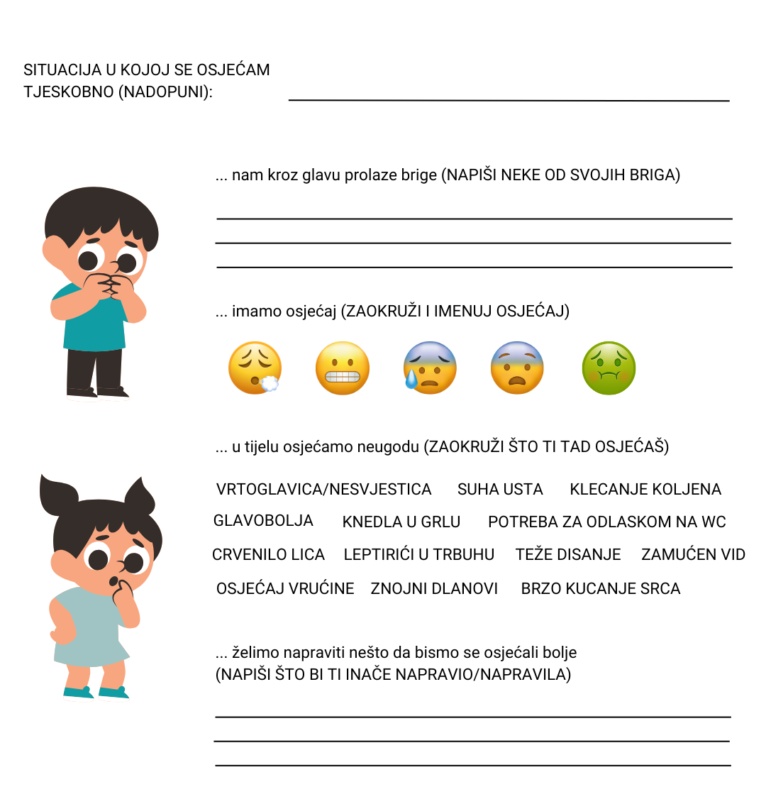
Najčešće, kada prođe ta situacija, osjetiš olakšanje i shvatiš da je bilo lakše nego što si mislio/mislila.
Tjeskoba sama po sebi nije loša – ona nam pomaže da budemo pažljivi i pripremljeni.
Na primjer, brineš kako bi mogao proći test sljedeći tjedan pa počneš učiti u petak umjesto nedjelje, a na dan testa se potrudiš riješiti ga čim bolje.
Ili se trebaš spustiti s tobogana u vodenom parku, pa pažljivo sjedneš i držiš ruke uz sebe dok se spuštaš!
No, ponekad ti neugodni osjećaji mogu biti previše jaki, pojavljivati se često ili trajati dugo. Možda ne znaš točno zašto ih osjećaš, ali primjećuješ da te sprječavaju da radiš stvari koje bi želio/željela. Ako ti se to događa, postoje načini kako se nositi sa tjeskobom koje možemo naučiti kako bi nam bilo lakše svaki dan.

